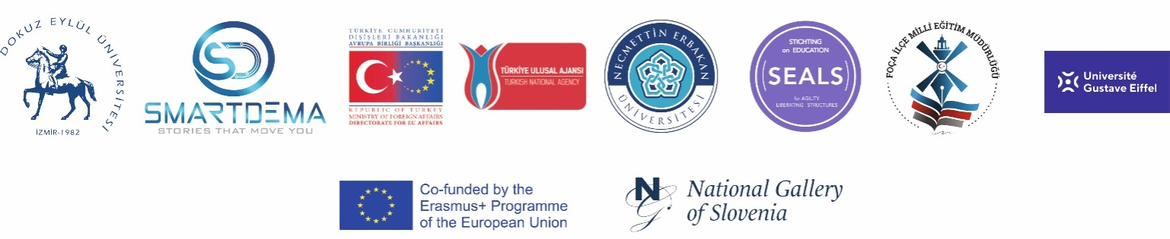

SMARTDEMA PROJE TOPLANTISI
1 – 2 Ekim 2021 / FOÇA
Toplantı Notları

- Toplantıya katılan konuklara SmartDema projesinin anlatılması
- Foça İlçe Milli Eğitim Müdürlüğü tarafından öğretmenlere uygulanan anket çalışmasının gösterilmesi
- Anket çalışması üzerine ön plana çıkan ve gizil kalan unsurların değerlendirilmesi
- Foça Tarihi ve kültürel zenginliklerinin konuk katılımcı Sebahattin Karaçam tarafından anlatılması
- Projede oluşturulacak hikayelerin dilinin görüşülmesi
- Hikayelerin en fazla 600 karakter kullanılarak, yorumların ise 350 karakter ile yazılması
- Kullanılan emojilerin paylaşılan içerikle olan uygunluğunun değerlendirilmesi için uygulanacak yöntemlerin belirlenmesi
- Daniel Weiss tarafından uygulamanın güncellenen kısımlarının ve sürecin paylaşılması
- SmartDema uygulamasındaki paylaşımların duygu içermesinin proje için önemi ve bu doğrultuda içerik girişi için hedef kitlenin bilgilendirilmesi
- Kullanıcıların sadece yerelden değil farklı çevrelerden de oluşması için İzmir İl Milli Eğitim Müdürlüğü ile iletişime geçilmesi
- Foça’dan 1 Aralık 2021 tarihine kadar asgari 250 paylaşım yapılması için ilçedeki farklı zümrelere ve gruplara yönelik bilgilendirme ve tanıtım amaçlı webinar ve benzeri etkinliklerin düzenlenmesi
- Uygulamanın kullanıcı ve paylaşım sayısının arttırılması amacıyla paydaşlarla iletişim kurulması
- Uygulamaya eklenecek hikayelerin görseller ve videolarla zenginleştirilmesi
- Uygulamadaki ödül sisteminin görüşülmesi
- 15 Ekim 2021 tarihine kadar uygulamanın hazır hale gelmesi
- 4 Ekim 2021 tarihinde sosyal medya hesapları üzerine toplantı gerçekleştirilmesi
- Foça’nın SmartDema uygulamasında içerik oluşturulması planlanan tarihi ve kültürel unsurlarının denizden karadan Yazar ve Eğitimci Cevat Yıldırım ile gezilerek bilgi alınması
- SmartDema uygulamasının yaygınlaştırılması için yapılacak faaliyetlerle ilgili görüşülmesi
- Bir sonraki toplantının Ocak 2022 ayında Fransa’da yapılması
- Fransa’da planlanan toplantıya katılımcı sayısının belirlenmesi
- Miroboard’daki güncellemelerin takip edilmesi
- Ocak 2022 ayına kadar vegan mutfağının hazırlanması
